附件

2024年深圳市初中毕业生升学体育考试
项目规则和评分标准

一、200米跑、800米跑（女）、1000米跑（男）
（一）考试方法：起跑姿势不限，可采用胶鞋、钉鞋或赤脚跑步。其他按田径规则执行。
（二）场地及器材：原则上在400米以上田径场上进行。使用电动计时设备（采用2套系统同步计时），用发令枪发令。
二、立定跳远
（一）考试方法：每人连续试跳三次，丈量起跳线后沿至身体着地最近点的垂直距离，取其中最远一次的成绩。不得穿钉鞋和胶粒底鞋，可采用胶鞋或赤脚起跳。登记成绩时以米为单位，取两位小数。丈量及登记时，监考人员均要以合适的声音读出成绩。
（二）动作规格：两脚自然平行开立站在起跳线后，脚尖不得踩线，原地两脚同时起跳。
（三）场地及器材：各考区统一配备符合国家计量标准的立定跳远测距仪若干台统一进行考核。沙坑的沙与地面齐平。起跳板采用塑胶防滑跳板或坚固木板，长100或122厘米，宽20厘米，木板厚度不得少于6厘米，塑胶防滑跳板面上的塑胶要紧粘在木板上，不得用钉固定，厚度不得少于0.7厘米，不超过1.3厘米（不得采用弹性过大的纯塑胶起跳板）。起跳板埋入地下，与地面齐平。起跳板前沿与沙坑近端不得少于30厘米。
三、投掷实心球
（一）考试方法：在投掷区划一条白线为起掷线，受试者站在起掷线后。每人连续投掷三次，取其中最远一次成绩。记录以米为单位，取两位小数，丈量起掷线后沿至球落地痕迹的最近点之间的垂直距离。为了准确丈量成绩，应有专人负责观察实心球着地点。丈量及登记时，监考人员均要以合适的声音读出成绩。
（二）动作规格：投掷前，原地两脚前后或左右开立，身体正对投掷方向。双手举球至头上方稍后仰，双肩与起掷线平行，原地双手用力把球掷向前方。球出手时双肩须与起掷线平行；不得踩线或过线投掷。
（三）场地及器材：各考区统一配备符合国家计量标准的投掷实心球测距仪若干台统一进行考核。20米长的平地一块。实心球球体直径：14－14.5厘米；重量：男、女生均为2公斤±20克；球体为生胶铸造；球体内不得有滚动物。
四、一分钟仰卧起坐（女）
（一）考试方法：监考员发出“预备——开始”的口令，同时计时，登记一分钟内所完成的次数。一分钟到时，受测者虽已起坐，但两肘未触及膝盖者，该次不算，违例动作不计次数。
（二）动作规格：考生仰卧于垫上，两脚屈膝稍分开，大小腿成直角，两手十指交叉贴于脑后。考生同伴压住考生两踝关节处。起坐时，以双肘触及或超过两膝为完成一次。仰卧时两肩胛必须触垫。
（三）场地器材：垫子若干块，铺放平坦。倒计时电动计时器一台。
五、引体向上（男）
（一）考试方法：记录引体次数。每次引体监考员均要以合适的声音读出成绩。
（二）动作规格：受测者跳起双手正握杠，两手与肩同宽或直臂悬垂。静止后，两臂同时用力引体向上，上拉到下颏超过横杠上缘为完成一次。
（三）场地器材：高单杠。
六、一分钟跳绳
（一）考试方法：监考员发出“预备——开始”的口令，同时开表。记录一分钟内所完成次数。
（二）动作规格：单或双脚均可。每跳一次摇绳须经过头、脚一次。
（三）场地器材：各考区统一配备符合国家计量标准的跳绳测试仪若干台。倒计时的电动计时器一台。
七、篮球半场来回运球上篮
（一）考试方法：从起始点（双脚在弧线后边）运球，到达篮下投篮，投中后运球至另一侧折返点，一脚踏过弧线后，往回运球上篮，投中后运球回到起点（双脚过弧线）。篮球的规格为成人标准的比赛用球，考试时由考点提供考试用球。
监考员发出的“预备——开始”口令后，开始计时，登记来回运球上篮后回到起点的时间。运球中违例者应从违例点开始重新运球。
（二）动作规格：单手向前运球，运球时不得走步、滚球跑、推球跑（推拍球向前时助跑不得超过两步）。
（三）场地器材：半场篮球场（篮球场规格为28米×15米），以篮球场中线与边线交叉点为圆心，以30厘米为半径画弧作为该项考试的起始点和折返点，篮球若干个，电动计时器一台。
八、100米游泳（不限泳姿）
（一）考试方法：考试时考生须穿着不透明泳装并佩戴泳帽，可选择佩戴泳镜，禁止携带游泳辅助设备（如手蹼、脚蹼、泳圈等）进入考点。考生在泳池出发端水中出发，出发前保持身体触壁并处于静止状态，听到“出发”信号后蹬离池壁开始游进。出发15米后身体必须有一部分露出水面，考生须在规定泳道保持连续游进，途中不得脚踩池底、扒扶池壁或水线。转身时允许身体任何部位在水上或水下触及池壁，用脚蹬离池壁继续游进，转身动作须连贯，不得停顿。游至终点时，身体任一部位触及池壁即为完成考试。考试时当场报出成绩并予以登记。考试中出现以下三种犯规情况之一，成绩无效：游进和转身时身体任一部分触及池底；游进和转身时扒扶池壁或水线；越过水线或妨碍他人。
（二）动作规格：考试不限泳姿，考生可用任何泳姿游完全程。
（三）场地器材：考试场地为室外或室内50米标准游泳池，根据参加考试的人数分为若干泳道，泳道之间用泳道线标记，配电子计时设备或秒表、发令枪，考点全覆盖视频监控系统。每条泳道配置1-2名裁判员。每考点设置2名医护人员，1名监察人员。每条泳道配置1名救生员，全场配置2-3名流动救生员。
九、足球
（一）考试内容
考核点为足球基本动作组合技术，包括颠球、运球、传接球、射门和无球移动。
考生在起/终点线外准备→进入颠球区颠球10次→运球完整绕∞字→运球绕杆→面对左、右两侧传球墙分别传接球1次→射门1次→无球绕杆→穿过颠球区跑过终点线。
（二）考试要求
1.颠球
①考生进入颠球区后，将置球点上的足球用脚挑起并开始颠球。考生必须在颠球区内完成所有颠球次数。用脚挑起球计入颠球次数。考生采用双脚交替或单脚方式进行颠球，可用脚背正面、脚外侧、脚内侧等部位颠球。其他部位颠球只作过渡，不计次数。
②失误后再次颠球的次数可累计。颠球过程中若球着地，必须用脚将球停稳在颠球区内地面任何一点并用脚挑起球继续颠球，否则按违规处理，不计成绩。
③考生累计完成10次颠球后，用脚将球停在颠球区内地面任一点。若完成第10次颠球后，球滚出颠球区，必须用脚把球运回并停在颠球区内地面任一点，否则按违规处理，不计成绩。
④颠球数量以监考员的报数为准。若颠球次数不足，按违规处理，不计成绩。
⑤按上述规则完成颠球后，才能进行下一个内容测试。
2.运球完整绕∞字
①考生必须从颠球区内地面任一点出发，按完整的∞字路线移动，开始时先向左还是先向右移动由考生自定。完整的∞字路线如图所示：
向左路线
向右路线
②运球绕∞字如没有从颠球区内地面任一点出发，或不按照完整的∞字路线进行，做违规处理，不计成绩。
③运球绕∞字中如出现失误，应用脚将球运回失误地点，然后继续完成本内容测试。
④按上述规则完成运球完整绕∞字后，才能进行下一个内容测试。
3.运球绕杆
①考生自行选择从左侧或右侧开始，必须逐个绕过五个标志杆。
②运球绕杆中漏杆而不纠正，做违规处理，不计成绩。
③运球绕杆中如出现漏杆或失误，应用脚将球运回漏杆或失误地点，然后继续完成本内容测试。
④按上述规则完成运球绕杆后，才能进行下一个内容测试。
4.传接球
①考生必须成功完成向左、右两侧传球墙的两次传接球，否则按违规处理，不计成绩。传接球先向左侧或右侧由考生自定。
②传球未触及传球墙导致球滚远，可选择在取球补给点用脚取球继续进行。
③按上述规则完成两次传接球后，才能进行下一个内容测试。
5.射门
①射门时，球不得触及或越过射门线。射门射偏导致球滚远，可选择在取球补给点用脚取球进行补射。射中门框反弹回考生周围，考生可直接进行补射，也可选择从取球补给点用脚取球进行补射。任一次补射，球均不得触及或越过射门线。
②按上述规则射门成功后，才能进行下一个内容测试。
6.无球绕杆
①考生自行选择从左侧或右侧开始，必须逐个绕过五个标志杆。
②无球绕杆中漏杆而不纠正，做违规处理，不计成绩。
③无球绕杆中如出现漏杆或失误，应返回漏杆或失误地点，然后继续完成本内容测试。
④按上述规则完成无球绕杆后，才能进行下一个内容测试。
7.跑过终点线
考生必须从∞字绕球的两个标志锥中间穿过颠球区跑过终点线。否则按违规处理，不计成绩。
（三）评判规则
1.考生在起点线外准备，听监考员发出指令后进入颠球区，计时开始。考生完成全部测试内容并跑过终点线，计时停止。起点线、终点线为远离球门的3米长的同一条颠球区边线。采用电子计时技术，按规定计取成绩。
2.考生统一采取用脚挑起球方式开始颠球。颠球过程中，如考生身体或球触及起点线按违规处理，不计成绩。
3.测试全程不得用手触球，否则按违规处理，不计成绩。
4.考生须穿布面胶底或皮面胶底的足球鞋参加测试。
5.除颠球外，停球、运球、传接球、射门技术不限。
6.每人可测试二次（如考生申请第二次测试，则在全组考生测试完成第一次测试后，再进行第二次测试），取成绩最好的一次。
（四）场地器材
1.考试场地为32米×25米足球场区域，地面为天然或人工草坪。
2.球门为七人制足球球门，长5.0米，高2.0米（内净）。
3.颠球区为3米×5米长方形区域（白色线宽12厘米）。远离球门的3米长边线作为起/终点线，另一条3米长边线的两端各放置1个高度32厘米的标志锥，用于∞字绕球。3米长边线与球门线平行。
4.将颠球区3米长边线的中点与球门线中点的假定连线（不画线）设为场地中轴线。
5.沿场地中轴线设置5个高度150厘米的足球绕杆，第1杆底盘圆心距∞字绕球两标志锥连线的垂直距离为3米，相邻两杆间距为2米。
6.距球门线8米处画一条与球门线平行的直线作为射门线（白色线宽12厘米）。
7.在场地两侧各设1个硬实质材料的传球墙，提供沙袋加固定确保传球墙受到传球冲击时不产生偏移。每个传球墙长3米、高1.0米。每个传球墙与射门线夹角135度，最近点距射门线垂直距离1米，距场地中轴线垂直距离5米。
8.以距球门线最近的一支绕杆为参照点，向左右两侧平行延伸4米，各设一个取球补给点，分别放置备用足球3个。
9.在颠球区中点处设置一个置球点，提前放置1个足球用于测试。
10.足球为5号皮革材质，符合国家标准（GB/T22892-2008）。
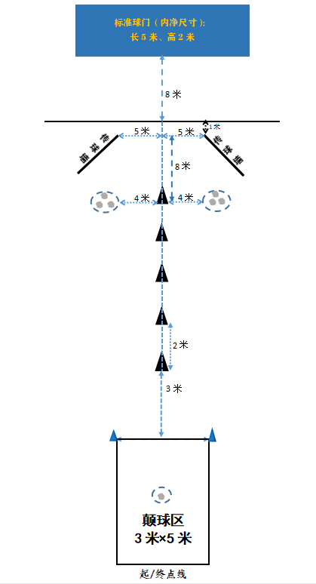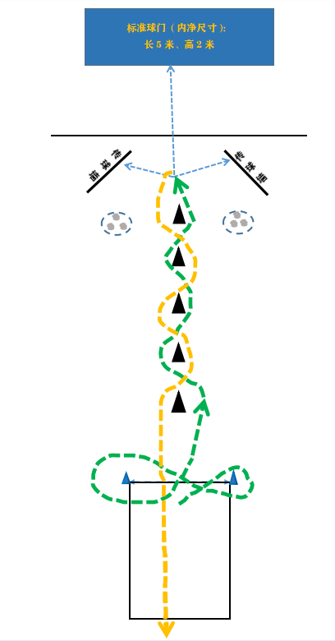
足球场地布置图 足球测试路线图
十、排球
（一）考试内容
考核点为排球基本动作组合技术，包括发球、垫球、传球、扣球和拦网。
考生从起点线外持球进入发球区发球1次→在本方场地内完成“自垫球1次+自传球1次+站立式扣球1次”一个完整动作→分别移动到两个拦网区，各完成一次双脚起跳拦网动作→跑过终点线。
（二）考试要求
1.考生持球在起点线外准备，听监考员发出指令后持球进入发球区开始考试。
2.考生发球技术不限。发球时，球必须从过网区通过球网垂直平面，球的第一落点在对方场内为有效。如击球时脚踏或越过端线、发球不过网、球触标志杆进入对方场内、界外球等违例或失误，考生需取另一个球重新发球，计时不停止，至发1个有效球为止。考生判断发球有效后方可进行下一个测试内容。
3.考生进行“自垫球1次+自传球1次+站立式扣球1次”一个完整动作，在垫、传、扣球的任一环节出现失误或违例，必须重新开始这个完整动作。扣球出界、不过网、触标志杆、球从标志杆外进入对方场区等视为扣球失误。考生判断扣球有效后方可进行下一个测试内容。
4.考生在拦网区进行双脚起跳拦网测试，至少一只脚必须踏入拦网区地面。未采取双脚起跳动作、未至少一只脚踏入拦网区地面、双手指尖未超过排球网上沿、起跳中身体触网，均按违例或失误处理，需重新开始这个拦网测试。
5.考生完成拦网测试后，迅速跑过终点线、计时停止。
（三）评判规则
1.起点线、终点线为同一条线段。考生持球在起点线外准备，听监考员发出指令后越过起点线，计时开始。考生完成全部测试跑过终点线，计时停止。采用电子计时技术，按规定计取成绩。在监考员发出指令前，提前越过起点线或身体触及起点线按违规处理，不计成绩。
2.每人可测试二次（如考生申请第二次测试，则在全组考生测试完成第一次测试后，再进行第二次测试），取成绩最好的一次。
（四）场地器材
1.考试场地为标准排球场（场外缓冲距离为3米）。
2.排球网高度：男子2.24米、女子2.10米。
3.在本方场区中线两端分别设置两个1米×1米拦网区（线宽5cm），要求拦网区两条边线分别与中线和边线重合。
4.在本方场区端线外设置9米长起/终点线，与端线平行，距离本方场区端线2米。
5.考试用球使用5号排球，符合国家标准（GB/T22892-2008）。在发球区、3号位适宜位置各放置一筐球备用。

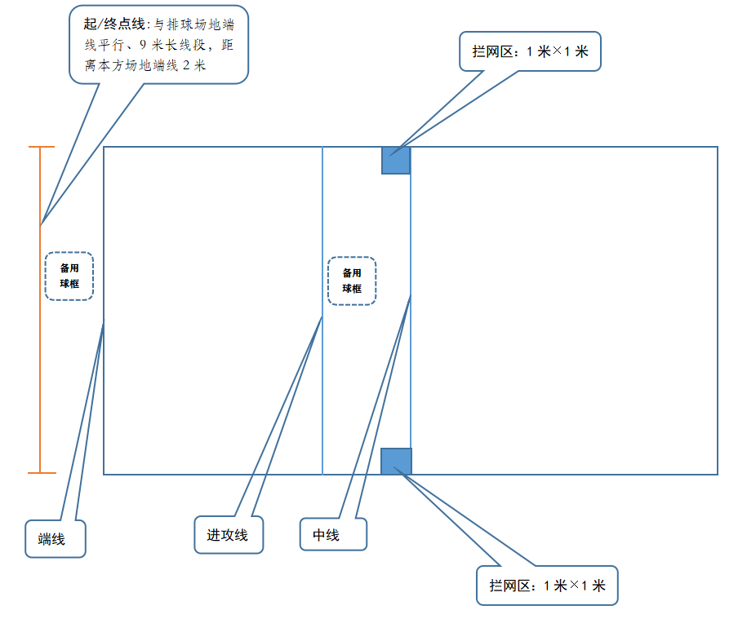
排球场地布置图

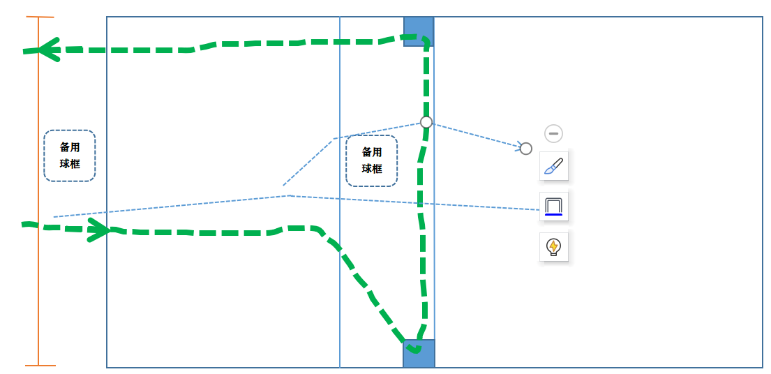
排球测试路线图
十一、乒乓球
（一）考试内容
考核点为乒乓球基本动作组合技术。考生在规定时间两分钟内先完成6次发球，再连续、重复完成5组30球反手推挡与正手攻的组合动作。动作规格如下：
发球。考生采取全台发球技术发球6次，发球技术及球的运动性质须符合乒乓球比赛规则。考生一手持拍，另一手持球且1次只能持1个球。球应静止于手掌上，持球手放于本方球台端线以外、台面以上，垂直将球向上抛起，球必须离手，待球下落后方可击球。发球过网落点为对方球台全台面。
1.组合动作。考生使用全台反手推挡与正手攻技术，重复完成5组相同的组合动作，共30次连续击球。一个组合动作：反手推挡1次+正手攻1次+反手推挡2次+正手攻2次。发球机设在考生对面球台中间位置，出球口在台面以上，按照设定好的组合动作顺序连续、重复供球5组(30个)。供球频率55个球（±1）/分钟、中等速度出球，球的旋转角度为0°。考生连续按照技术动作要求击球30次。击球过网落点为对方球台全台面，依据考生左手持拍或右手持拍，反手推挡与正手攻的发球机供球落点区域见下图：
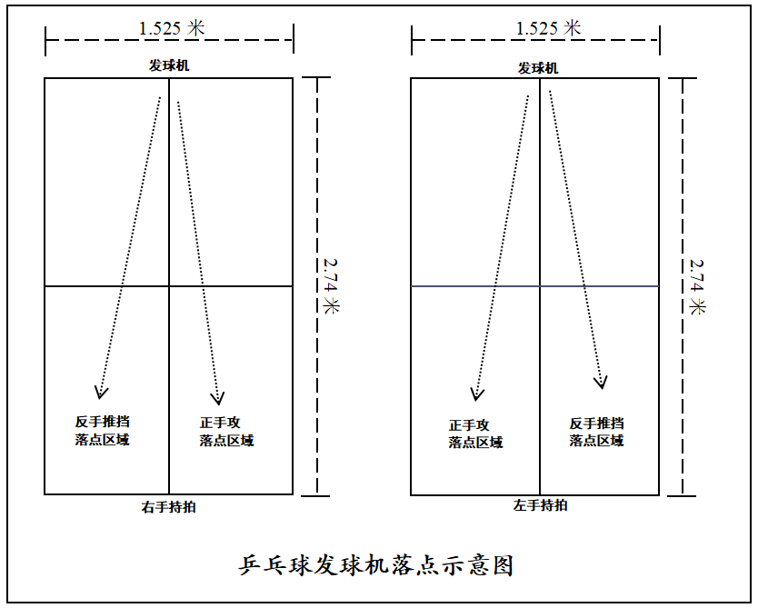
（二）考试要求
1.考生只进行一次测试。测试过程中，如遇发球机故障，考生可立即停止考试，申请重考。如考生没有立即停止，坚持继续考试，中途不能再主动停止考试。测试结束后，根据考生意愿，可仅重新测试发球机失误时的这一个或这几个组合动作。
2.考试开始后，考生移动球盆至适宜位置并选择适宜的发球站位，开始发球，完成6次发球后移开球盆，然后进行下一项内容测试。
3.发球测试过程中，击球后球先触及本方球台台面，后越过球网并触及对方球台台面，为发球成功。发球擦网后落到对方球台台面不计次数，当次发球可重发。出现以下犯规或失误情形，当次击球不计成功，但测试继续：①持球、抛球、击球违反乒乓球比赛规则或本测试规定；②没有抛球；③球触及本方球台台面，未触及对方球台台面；④球未触及本方球台台面，直接触及对方球台台面。
4.反手推挡与正手攻的组合动作测试过程中，出现以下犯规或失误情形，当次击球不计成功，但测试继续：①未按组合动作顺序击球；②击球后球未过网；③击球后，球过网后未触及对方球台台面；④击打尚未触及本方球台台面的来球。
5.横拍持握的考生在反手推挡与正手攻的组合动作测试中可采取反手拨球与正手攻的组合动作。
（三）评判规则
1.在规定时间两分钟内完成考试。按照规定时间内两项测试的成功次数，超出规定时间的测试次数不计入成绩，根据评分标准转化为考试分数。
2.反手推挡与正手攻的组合动作测试前，考生可明确示意进行一个组合动作的发球机供球适应性练习，亦可明确示意直接开始正式测试。
3.击球犯规以及其他失误情况发生时，当次击球不计成功，但考试继续。
4.考试中途，如考生主动退出考试，计取考生退出时的测试成绩。
（四）场地器材
1.考试场地设置在室内，地面材质为运动地板或运动地胶，相邻球台之间须用不低于0.75米的挡板围起，与相邻的比赛场地隔开。乒乓球台长2.74米、宽1.525米，由地面向上至台面高0.76米。球网高15.25厘米，网柱外缘离球台边线距离15.25厘米。
2.乒乓球拍须符合国家标准（GB/T23115-2008），两面均须无光泽；有覆盖物时，一面为黑色，另一面为与黑色和球的颜色明显不同的明亮颜色。考生可自带球拍，考场提供备用球拍。
3.考试使用符合国家质量标准（GB/T20045-2005）的40+非赛璐珞乒乓球，球重2.50-2.77g，直径40.0-40.6mm。考生不能自带球。
4.发球机供球频率、出球速度、出球角度可调，储球容量不小于100个，能够定点发球和随机发球，集球网自动收集并循环出球，满足考试要求。
5.乒乓球台旁边放置一个落地式可移动球盆，储球数量满足考试需要，考生可自主移动球盆。
十二、羽毛球
（一）考试内容
考核点为羽毛球基本动作组合技术。考生在规定时间三分钟内使用正手发高远球技术完成10个发球，再使用正手高远球、头顶高远球技术交替、连续击球20个。动作规格如下：
1.发高远球。考生使用正手发高远球技术向对方场地对角有效区域发高远球10个，其中本方场地左、右发球区内各发球5个。发出的球越过3.0米高（男）或2.9米高（女）、距离球网 3.55 米的隔挡网，按有效落点的相应位置计分。2分区为一长方形区域，长2.59米、宽1.5米，一条边线与对方场地单打底线重合。1分区为一长方形区域，长2.59米、宽1.65米，一条边线与2分区一条边线完全重合。具体见下图：

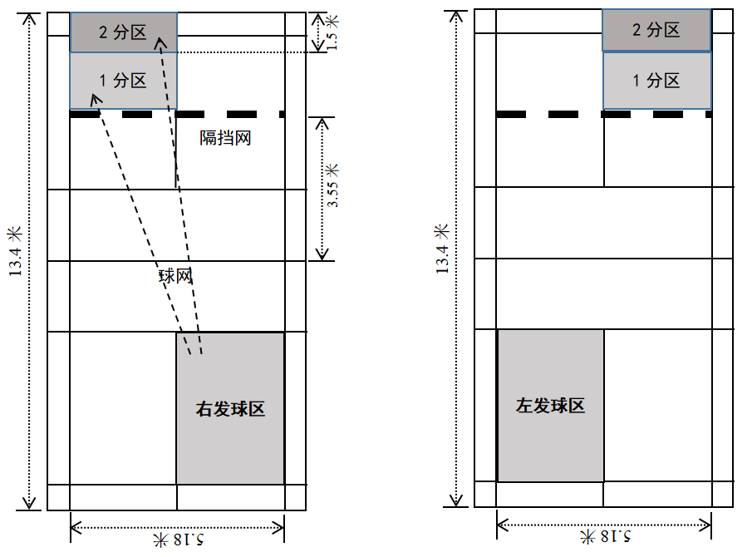
羽毛球发球区与有效落点示意图
1.击高远球。考生采取正手高远球、头顶高远球技术交替、连续击球20个。球越过3.0米高（男）或2.9米高（女）、距离球网3.55米的的隔挡网，按有效落点的相应位置计分。2分区为一长方形区域，长5.18米、宽1.5米，一条边线与对方场地单打底线完全重合。1分区为一长方形区域，长5.18米、宽1.65米，一条边线与2分区一条边线完全重合。发球机置于发球区中心位，供球频率20个球（±1）/分钟，中等速度出球，以高远球连续、交替送至对方场地正手、头顶击球区。本方场地正手高远球、头顶高远球交替击球区为两个2.59米×2.59米的正方形区域，依据考生左手持拍或右手持拍，如下图：
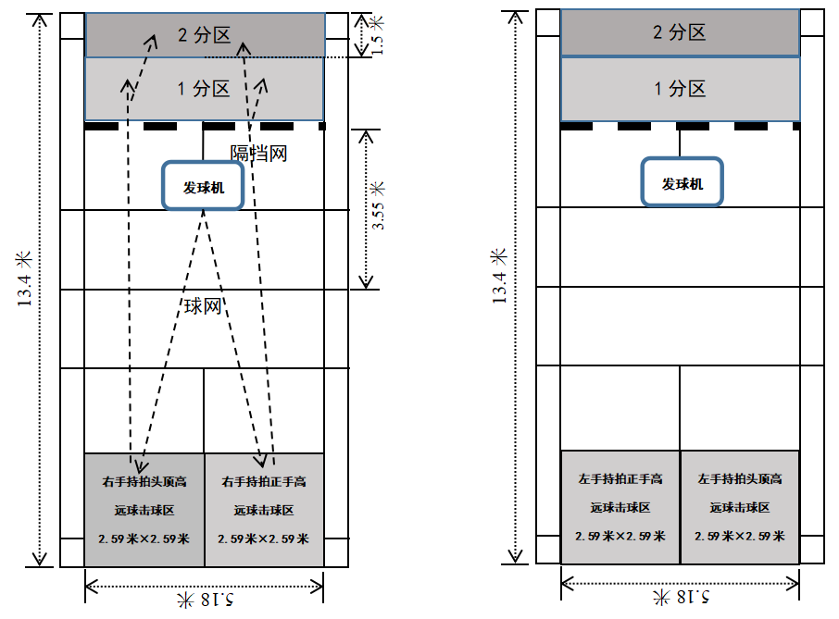
羽毛球正手高远球、头顶高远球交替击球区示意图
（二）考试要求
1.考生只进行一次测试。测试过程中，如遇发球机故障，考生可立即停止考试，申请重考。如考生没有立即停止，坚持继续考试，中途不能再主动停止考试。测试结束后，根据考生意愿，补齐发球机失误的供球数量并累加有效击球得分。
2.考试开始后，考生移动球盆至适宜位置开始发球，完成10个发球后移开球盆，然后进行击高远球测试。
3.发球测试过程中，动作规范须符合羽毛球比赛规则。考生一手持拍，另一手持球，且1次只能持1个球。考生在本方场地一侧发球区内完成5个发球后，方可换到另一侧发球区内完成其余5个发球。发球区先后顺序由考生自行决定。出现以下犯规或失误情形，当次发球不计分，但测试继续：①发球时脚触及或越过发球线或中线；②球未越过隔挡网；③发球第一落点未在得分区。
4.击高远球测试过程中，出现以下犯规或失误情形，当次击球不计分，但测试继续：①发球机出球前考生站在击球区内；②击球后未及时移动至击球区外；③站在击球区外击球；④击球时脚触及击球区界线；⑤击球后，第一落点未在得分区；⑥球未越过隔挡网。
（三）评判规则
1.在规定时间三分钟内完成考试，按照规定时间内两项测试得分累计，超出规定时间的测试不予计分，测试分数=2分区个数×2+1分区个数×1，根据评分标准转化为考试分数。
2.发球或击球的落点触及得分区边线按有效得分计算，触及不同得分区重合线按“就高原则”计分。
3.击高远球测试前，考生可明确示意进行4次发球机供球适应性练习，亦可明确示意直接开始正式测试。
4.击球犯规以及其他失误情况发生时，当次击球不计成功，但考试继续。
5.考试中途，如考生主动退出考试，计取考生退出时的测试成绩。
（四）场地器材
1.考试场地设置在室内，地面材质为木质地板或羽毛球场地地胶，长13.4米、宽5.18米（单打场宽）。球网中央网高1.524米、边线网高1.55米。
2.距离球网3.55米处，设置高3.0 米（男）或2.9米（女）、宽6.1米的隔挡网。
3.球拍须符合行业标准（QB/T2770-2006），总长不超过68厘米、宽不超过23厘米，拍弦面长不超过28厘米、宽不超过22厘米。考生可自带球拍，考场提供备用球拍。
4.发球机供球频率、出球速度、出球角度可调，储球容量不小于200个，满足考试要求。
5.考场统一提供符合国家标准（GB/T11881-2006）的用球，考生不能自带球。
6.考生所在半场内放置一个落地式可移动球盆，储球数量满足考试需要。考试期间，考生可以自主移动球盆。
十三、网球
（一）考试内容
考核点为网球基本动作组合技术。考生在规定时间五分钟内先完成10次上手发球，再完成20次正反手交替、移动击球。动作规格如下：
1.上手发球。考生使用上手发球技术，向对方场地对角发球区发球10个，其中一区、二区各发球5个。具体见下图：
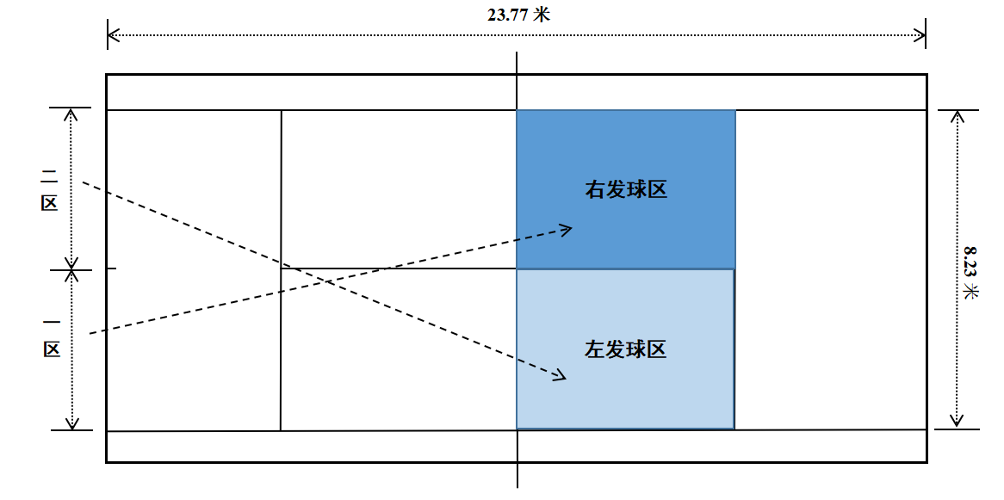
发球示意图
2.正、反手移动击球。考生采取正、反手移动击球技术，连续、交替完成20个击球。网球发球机置于对方场地底线中点位置，供球频率20个球（±1）/分钟，中等速度出球，向对方场地正、反手区域交替供球。
（二）考试要求
1.考生只进行一次测试。测试过程中，如遇发球机故障，考生可立即停止考试，申请重考。如考生没有立即停止，坚持继续考试，中途不能再主动停止考试。测试结束后，根据考生意愿，补齐发球机失误的供球数量并累加成功击球次数。
2.考试开始后，考生移动球筐至适宜位置开始发球，完成10个发球后移开球筐，然后进行正、反手击球测试。
3.发球测试过程中，动作规范须符合网球比赛规则。考生一手持拍，另一手持球、且1次只能持1个球。考生在本方场地底线一区完成5个发球后，方可换到本方场地底线二区完成其余5个发球。出现以下犯规或失误情形，当次发球不计分，但测试继续：①上手发球不符合网球技术动作规范和比赛规则；②没有抛球；③发球时脚触及或越过底线，或没有在指定区域发球；④球未越过球网；⑤发球第一落点未在对方场地相应发球区内（擦网进界计成功）。
4.正、反手移动击球测试过程中，出现以下犯规或失误情形，当次击球不计分，但测试继续：①未按正、反手交替顺序击球；②击打尚未触及本方场地地面的来球；③击球后球未过网；④击球后，球过网后未触及对方场地界内（擦网进界计成功）。
（三）评判规则
1.在规定时间五分钟内完成考试，按照规定时间内两项测试成功次数累加，超出规定时间的测试次数不计入成绩，根据评分标准转化为考试分数。
2.正、反手移动击球测试前，考生可明确示意进行4次发球机供球适应性练习，亦可明确示意直接开始正式测试。
3.击球犯规以及其他失误情况发生时，当次击球不计成功，但考试继续。
4.考试中途，如考生主动退出考试，计取考生退出时的测试成绩。
（四）场地器材
1.考试场地为23.77米×8.23米的标准单打网球场。球网中央网高0.914米。标准网柱（附网）符合GB/T 19851。
2.考场统一提供符合国家标准（GB/T 22754-2008）的用球，考生不能自带球。网球为普通球，质量56.0～59.4克，弹性1350～1470毫米。
3.球拍须符合行业标准（QB/T2769-2006）球拍总长度不超过73.66厘米、宽度不超过31.75厘米，拍弦面长不超过39.37厘米、宽不超过29.21 厘米。考生可自带球拍，考场提供备用球拍。
4.发球机出球速度、出球频率、出球角度可调，储球容量不小于150个，满足考试要求。
5.考生所在半场内放置一个落地式可移动球筐，储球数量满足考试需要。考试期间，考生可以自主移动球筐。
十四、50米游泳
（一）考试内容
考试不限泳姿，考生可用任何泳姿游完全程。
（二）考试要求
1.考试时考生须穿着不透明泳装并佩戴泳帽，可选择佩戴泳镜，禁止携带游泳辅助设备（如手蹼、脚蹼、泳圈等）进入考点。
2.考生在泳池出发端水中出发，出发前保持身体触壁并处于静止状态，听到“出发”信号后蹬离池壁开始游进。
3.出发15米后身体必须有一部分露出水面，考生须在规定泳道保持连续游进，途中不得脚踩池底、扒扶池壁或水线。
4.游至终点时，身体任一部位触及池壁即为完成考试。考试时当场报出成绩并予以登记。
（三）评判规则
考试中出现以下三种犯规情况之一，成绩无效：
1.游进时身体任一部分触及池底。
2.游进时扒扶池壁或水线。
3.越过水线或妨碍他人。
（四）场地器材
考试场地为室外或室内50米标准游泳池，根据参加考试的人数分为若干泳道，泳道之间用泳道线标记，配电子计时设备或秒表、发令枪，考点全覆盖视频监控系统。每条泳道配置1-2名裁判员。每考点设置2名医护人员，1名监察人员。每条泳道配置1名救生员，全场配置2-3名流动救生员。
十五、一分钟踢毽子
（一）考试内容
考生连续踢毽一分钟，计算有效踢毽次数。
（二）考试要求
1.考生只进行一次测试。考生在指定区域（3米×3米正方形区域）内，着普通运动鞋，用膝关节以下任何部位将毽子踢起。
2.考生每完成一次踢毽动作后，脚必须触地。
（三）评判规则
1.考生在踢毽区手持毽准备好，听考试开始指令后以手抛毽子开始考试。
2.考生踢毽出现违例，当次踢毽次数不计。
3.考生踢毽出现失误导致毽子触地，可用手捡起毽子继续，踢毽次数累计。
（四）场地器材
1.考试场地为3米×3米正方形平坦地面。
2.毽子高130—135毫米，重15克（±1）。毽垫直径38—40毫米，厚度10—15毫米，垫圈为金属材料，底垫为弹性橡胶。毽毛≧100毫米，为经工艺处理的四根长鸭毛，羽毛宽32-35毫米，插毛管高22-24毫米，毽毛色彩鲜艳，符合《中小学体育器材和场地标准汇编》的有关规定。

2024年深圳市初中毕业生升学体育考试项目评分表

分值 | 足球（秒） |  | 排球（秒） |  | 乒乓球（次） | 羽毛球(测分) | 网球（次） | 50米游泳(秒) |  | 一分钟踢毽子（次）
 | 男 | 女 | 男 | 女 |  |  |  | 男 | 女 | 男 | 女
120 | 40.9 | 42.9 | 16.5 | 18.5 | 34-36 | 50-60 | 25-30 | 48 | 58 | 130 | 140
115 | 41.8 | 43.8 | 18.1 | 20.1 | 33 | 49 | 24 | 51 | 61 | 120 | 130
110 | 42.7 | 44.7 | 19.7 | 21.7 | 32 | 48 | 23 | 54 | 64 | 110 | 120
105 | 43.6 | 45.6 | 21.3 | 23.3 | 31 | 47 | 22 | 57 | 67 | 100 | 110
100 | 44.5 | 46.5 | 22.9 | 24.9 | 30 | 46 | 21 | 60 | 70 | 90 | 100
95 | 45.7 | 47.7 | 24.7 | 26.7 | 29 | 44 | 20 | 65 | 75 | 85 | 95
90 | 46.9 | 48.9 | 26.5 | 28.5 | 28 | 42 | 19 | 70 | 80 | 80 | 90
85 | 48.1 | 50.1 | 28.3 | 30.3 | 27 | 40 | 18 | 85 | 95 | 75 | 85
80 | 49.3 | 51.3 | 30.1 | 32.1 | 26 | 38 | 17 | 90 | 100 | 70 | 80
75 | 50.5 | 52.5 | 31.9 | 33.9 | 24 | 36 | 16 | 95 | 105 | 65 | 75
70 | 51.7 | 53.7 | 33.7 | 35.7 | 22 | 34 | 15 | 100 | 110 | 60 | 70
65 | 52.9 | 54.9 | 35.5 | 37.5 | 20 | 32 | 14 | 110 | 120 | 55 | 65
60 | 54.1 | 56.1 | 37.3 | 39.3 | 19 | 30 | 13 | 120 | 130 | 50 | 60
55 | 55.3 | 57.3 | 39.1 | 41.1 | 18 | 28 | 12 | 130 | 140 | 45 | 55
50 | 56.5 | 58.5 | 40.9 | 42.9 | 17 | 26 | 11 | 140 | 150 | 40 | 50
45 | 57.7 | 59.7 | 42.7 | 44.7 | 16 | 24 | 10 | 150 | 160 | 35 | 45
40 | 58.9 | 60.9 | 44.5 | 46.5 | 15 | 22 | 9 | 160 | 170 | 30 | 40
35 | 60.1 | 62.1 | 46.3 | 48.3 | 14 | 20 | 8 | 170 | 180 | 25 | 35
30 | 61.3 | 63.3 | 48.1 | 50.1 | 13 | 18 | 7 | 180 | 190 | 20 | 30
25 | 62.5 | 64.5 | 49.9 | 51.9 | 12 | 16 | 6 | 190 | 200 | 15 | 25
20 | 63.7 | 65.7 | 51.7 | 53.7 | 11 | 14 | 5 | 200 | 210 | 10 | 20
15 | 64.9 | 66.9 | 53.5 | 55.5 | 10 | 12 | 4 | 210 | 220 | 5 | 15
10 | 66.1 | 68.1 | 55.3 | 57.3 | 9 | 10 | 3 | 220 | 230 | 3 | 10
5 | 67.3 | 69.3 | 57.1 | 59.1 | 8 | 8 | 2 | 230 | 240 | 2 | 5
0 | 68.5 | 70.5 | 58.9 | 60.9 | <8 | <8 | 1 | 240 | 250 | 0 | 0

分值 | 200米  (400米场/秒) |  | 1000米(分：秒) | 800米(分：秒) | 立定跳远（米） |  | 男引体向上(次) | 女1分钟仰卧起坐(次) | 投掷实心球（米） |  | 1分钟跳绳（次） |  | 半场来回运球上篮(秒) |  | 100米游泳  （分：秒）
 | 男 | 女 | 男 | 女 | 男 | 女 |  |  | 男 | 女 | 男 | 女 | 男 | 女 | 男 | 女
120 | 24.8 | 30.4 | 3:07 | 2:52 | 2.75 | 2.27 | 19 | 60 | 12.6 | 9.6 | 224 | 224 | 14 | 18 | 1：28 | 1：35
115 | 25.6 | 31.2 | 3:14 | 2:59 | 2.65 | 2.17 | 17 | 55 | 11.8 | 8.8 | 209 | 209 | 16.5 | 20.5 | 1：33 | 1：40
110 | 26.4 | 32 | 3:21 | 3:06 | 2.55 | 2.07 | 15 | 50 | 11 | 8 | 194 | 194 | 19 | 23 | 1：38 | 1：45
105 | 27.2 | 32.8 | 3:28 | 3:13 | 2.45 | 1.97 | 13 | 45 | 10.2 | 7.2 | 179 | 179 | 21.5 | 25.5 | 1：48 | 1：55
100 | 28 | 33.6 | 3:35 | 3:20 | 2.35 | 1.87 | 11 | 40 | 9.4 | 6.4 | 164 | 164 | 24 | 28 | 2：00 | 2：07
95 | 28.6 | 34.2 | 3:40 | 3:25 | 2.32 | 1.84 | 10 | 38 | 9.2 | 6.25 | 156 | 156 | 26 | 30 | 2：12 | 2：19
90 | 29.2 | 34.8 | 3:45 | 3:30 | 2.29 | 1.81 | 9 | 36 | 9 | 6.1 | 148 | 148 | 28 | 32 | 2：24 | 2：31
85 | 29.8 | 35.4 | 3:50 | 3:35 | 2.26 | 1.78 | 8 | 34 | 8.8 | 5.95 | 140 | 140 | 30 | 34 | 2：36 | 2：43
80 | 30.4 | 36 | 3:55 | 3:40 | 2.23 | 1.75 | 7 | 32 | 8.6 | 5.8 | 132 | 132 | 32 | 36 | 2：48 | 2：55
75 | 31 | 36.6 | 4:00 | 3:45 | 2.2 | 1.72 |  | 30 | 8.4 | 5.65 | 124 | 124 | 34 | 38 | 3：00 | 3：07
70 | 31.6 | 37.2 | 4:05 | 3:50 | 2.17 | 1.69 | 6 | 28 | 8.2 | 5.5 | 116 | 116 | 36 | 40 | 3：08 | 3：15
65 | 32.2 | 37.8 | 4:10 | 3:55 | 2.14 | 1.66 |  | 26 | 8 | 5.35 | 108 | 108 | 38 | 42 | 3：16 | 3：23
60 | 32.8 | 38.4 | 4:15 | 4:00 | 2.11 | 1.63 | 5 | 24 | 7.8 | 5.2 | 100 | 100 | 40 | 44 | 3：24 | 3：31
55 | 33.4 | 39 | 4:20 | 4:05 | 2.08 | 1.6 |  | 22 | 7.6 | 5.05 | 92 | 92 | 42 | 46 | 3：30 | 3：37
50 | 34 | 39.6 | 4:25 | 4:10 | 2.05 | 1.57 | 4 | 20 | 7.4 | 4.9 | 84 | 84 | 44 | 48 | 3：36 | 3：43
45 | 34.6 | 40.2 | 4:30 | 4:15 | 2.02 | 1.54 |  | 18 | 7.2 | 4.75 | 76 | 76 | 46 | 50 | 3：42 | 3：49
40 | 35.2 | 40.8 | 4:35 | 4:20 | 1.99 | 1.51 | 3 | 16 | 7 | 4.6 | 68 | 68 | 48 | 52 | 3：48 | 3：55
35 | 35.8 | 41.4 | 4:40 | 4:25 | 1.96 | 1.48 |  | 14 | 6.8 | 4.45 | 60 | 60 | 50 | 54 | 3：54 | 4：01
30 | 36.4 | 42 | 4:45 | 4:30 | 1.93 | 1.45 | 2 | 12 | 6.6 | 4.3 | 52 | 52 | 52 | 56 | 4：00 | 4：07
25 | 37 | 42.6 | 4:50 | 4:35 | 1.9 | 1.42 |  | 10 | 6.4 | 4.15 | 44 | 44 | 54 | 58 | 4：05 | 4：12
20 | 37.6 | 43.2 | 4:55 | 4:40 | 1.87 | 1.39 | 1 | 8 | 6.2 | 4 | 36 | 36 | 56 | 60 | 4：10 | 4：17
15 | 38.2 | 43.8 | 5:00 | 4:45 | 1.84 | 1.36 |  | 6 | 6 | 3.85 | 28 | 28 | 58 | 62 | 4：15 | 4：22
10 | 38.8 | 44.4 | 5:05 | 4:50 | 1.81 | 1.33 |  | 4 | 5.8 | 3.7 | 20 | 20 | 60 | 64 | 4：20 | 4：27
5 | 39.4 | 45 | 5:10 | 4:55 | 1.78 | 1.30 |  | 2 | 5.6 | 3.55 | 12 | 12 | 62 | 66 | 4：25 | 4：32
0 | 40 | 45.6 | 5:15 | 5:00 | 1.75 | 1.27 |  | 0 | 5.4 | 3.4 | 4 | 4 | 64 | 68 | 4：30 | 4：37
备注：1. 本标准以分段分值表示。在实际评分上，按每一分值计算到百分之一。
2. 本标准中田径径赛项目成绩为手计时成绩，使用电动计时则按田径规则中有关手计时和电动计时转换要求执行。
3. 鼓励探索采用智能测试系统。

